Schulversuchspraktikum
Sommersemester 2014
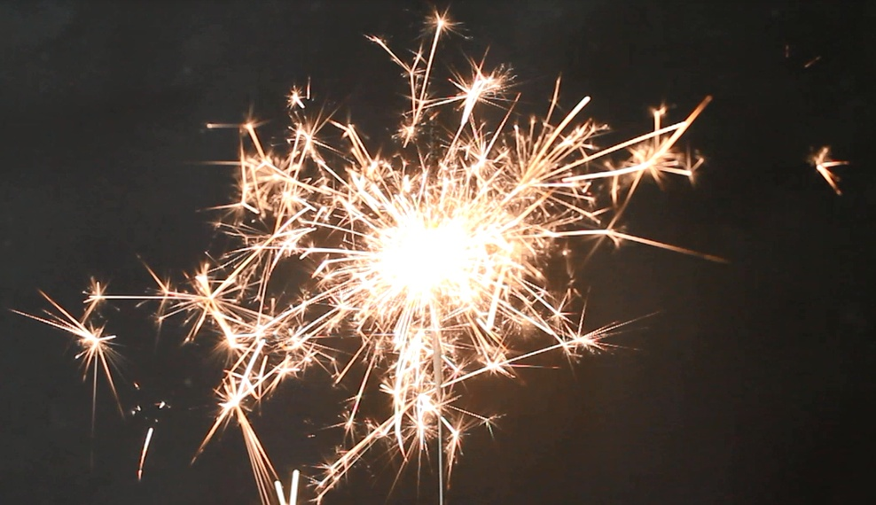
Klassenstufen 7 & 8

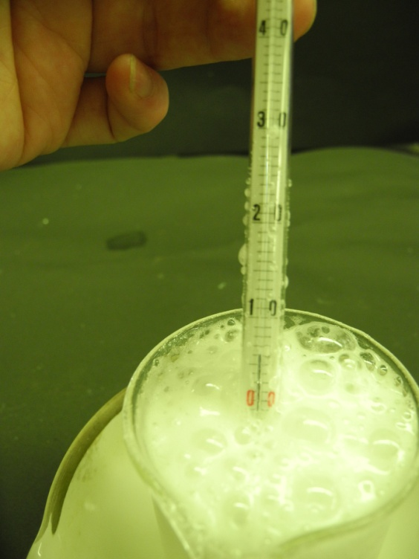

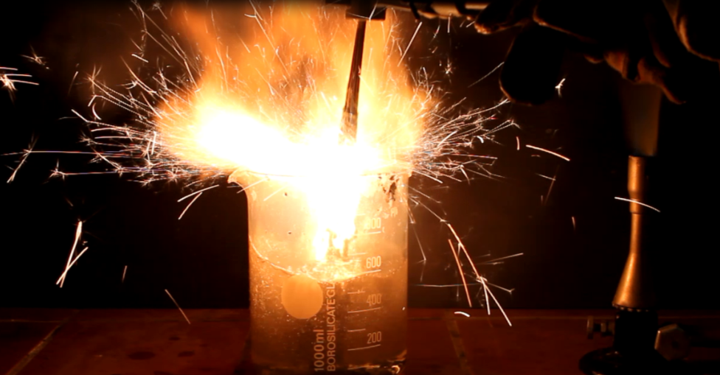

Endotherm und Exotherm

Auf einen Blick:
Das Protokoll enthält 6 Versuche, 3 Schüler und 3 Lehrerversuche. Die Lehrerversuche zeigen eine starke exo- und eine starke endotherme Reaktion. Außerdem wird die Lumineszenz als exotherme Reaktion behandelt. Zwei Schülerversuche behandeln exo- und endotherme Reaktionen mit Alltagsgegenständen. Auch werden verschiedene Salze und Alltagschemikalien gelöst, um die Lösungsenthalpie zu thematisieren.

Inhalt

1 Beschreibung des Themas und zugehörige Lernziele 2
2 Lehrerversuche 3
2.1 V 1 – Lumineszenz als exotherme Reaktion 3
2.2 V 2 – Wunderkerze unter Wasser 5
2.3 V 3- Endotherme Reaktion 7
3 Schülerversuche 9
3.1 V 4 – Zitronensäure und Natron lassen die Temperatur sinken 9
3.2 V 5 – Lösungsenthalpien 10
3.3 V 6- Zwei exotherme Reaktionen mit Alltagsgegenständen 13
4 Reflexion des Arbeitsblattes 14
4.1 Erwartungshorizont (Kerncurriculum) 14
4.2 Erwartungshorizont (Inhaltlich) 14

Beschreibung des Themas und zugehörige Lernziele
Als Vorwissen, um endo- und exotherme Reaktionen verstehen zu können, müssen die Schüler und Schülerinnen (im folgenden SuS genannt) den Begriff der chemischen Reaktion kennen gelernt haben. Außerdem müssen sie ein Verständnis für den Begriff Energie haben. Beide Begriffe werden bei diesem Thema vertieft. Exotherm wird als Wärmefreisetzung bei Reaktionen definiert, für endotherme Reaktionen wird Wärme benötigt. Dabei wird der Begriff der Enthalpie eingeführt, als den als Wärme beobachtbaren Anteil der Reaktionsenergie. Wenn die Änderung der Enthalpie größer als Null ist, ist es eine endotherme Reaktion, wenn sie kleiner als Null ist, eine exotherme Reaktion. Diese Begriffe sollen die SuS an den Lehrerversuchen (V1-3) kennenlernen und an den Schülerversuchen so anzuwenden lernen, dass sie die Begriffe den Reaktionen zuordnen können. Sie sollen experimentell Energieübertragungen zwischen System und Umgebung untersuchen. Diese Kompetenz nennt auch das Kerncurriculum für die 7. & 8. Klasse des Landes Niedersachsen im Basiskonzept Energie im Kompetenzbereich Erkenntnisgewinnung. Ebenso wie, dass die SuS in Verknüpfung mit dem Thema Aktivierungsenergie lernen, Energiediagramme von Reaktionen zu erstellen und die Prozesse der Energieübertragung auf Teilchenebene zu deuten. Im Bereich Fachwissen des Basiskonzepts Energie werden die Begriffe exotherm und endotherm als ergänzende Differenzierung genannt. Die SuS sollen Stoffe an ihrem Energiegehalt unterscheiden, und den Austausch von Systemen mit der Umgebung beschreiben können. SuS nehmen eher exotherme als endotherme Reaktionen im ihrem Alltag wahr (Lagerfeuer, Wunderkerzen, Blitze oder Explosionen) und gehen nicht unbedingt davon aus, dass es letztere gibt. Der Austausch von Wärme zwischen einer chemischen Reaktion mit der Umgebung wird deshalb besser an endothermen Reaktionen verdeutlicht, da diese eher einen kognitiven Konflikt auslösen. Dafür eignet sich auch hervorragend das Lösen von Salzen (V5). Im Bereich Bewertung wird in Basiskonzept Energie der Bezug zur Biologie genannt, wo die Photosynthese als endothermer Prozess und die Atmungskette in der Zellatmung als exotherme Reaktion eine Rolle spielt. Der Begriff der inneren Energie ist in der Physik wichtig. Energieübertragungsprozesse im Alltag sollen auch thematisiert werden (wie z.B. das Verbrennen von Holz). Auch im Basiskonzept chemische Reaktion wird als zu erlernende Kompetenz im Fachwissen angegeben, dass der Energieumsatz einer chemischen Reaktion von den SuS beschrieben werden soll, was durch die Begriffe exotherm und endotherm erst möglich ist. Im Bereich Bewertung spielt die Bedeutung chemischer Reaktionen für Natur und Technik (z.B. Photosynthese als endotherm) und das Erkennen von chemischen Reaktionen in der Alltagswelt eine Rolle. Da alle Reaktionen als endo- oder exotherm zu klassifizieren sind (auch wenn das nicht immer eindeutig ist), können auch zahlreiche Reaktionen aus dem Alltag der SuS verwendet werden, wie zum Beispiel das Werfen einer Knallerbse oder das Abbrennen einer Wunderkerze (V6). Versuch 5 thematisiert welche Reaktion beim Backpulver während des Backprozesses stattfindet.

Lehrerversuche

V 1 – Lumineszenz als exotherme Reaktion
In diesem Versuch wird Lumineszenz als exotherme Reaktion thematisiert. Die Definition von exothermen Reaktionen kann auf Licht ausgeweitet werden. Das Licht soll von den SuS nur als weitere Form von Energie aufgefasst werden, das genaue Entstehen der Lumineszenz wird nicht erklärt.

Gefahrenstoffe
Rotes Blutlaugensalz (Kalium-hexacyano-ferrat(III)) |  |  | EUH: 032 |  |  | -
Luminol |  |  | H: 315-319-335 |  |  | P: 261-305-351-338
Natronlauge (c= 1 mol/l) |  |  | - |  |  | -
Wasserstoffperoxid (3%ig) |  |  | - |  |  | -
Fluorescein |  |  | - |  |  | -
Rhodamin B |  |  | H: 318-412 |  |  | P: 260-273-305-351-338
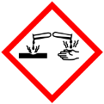 | 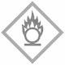

Materialien: 3 große Kolben (1l), 2 Bechergläser, Messzylinder, dunkler Raum
Chemikalien: Luminol, Natronlauge (c= 1 mol/l), Rotes Blutlaugensalz (Kalium-hexacyano-ferrat(III)), Wasserstoffperoxid (3%ig), Wasser
Durchführung: In die Kolben wird je 1 Liter Wasser gegeben und je 0,1 g Luminol. In den zweiten Kolben wird zusätzlich eine Spatelspitze Fluorescein, in den dritten eine Spatelspitze Rhodamin B gegeben. In einem Becherglas wird eine Lösung aus 30 ml Natronlauge (c= 1mol/l ) bereit gestellt. In einem weiteren Becherglas werden 30 ml Wasserstoffperoxid (3%ig) vorbereitet. Alle Gefäßen werden in einen dunklen Raum gebracht. Dort wird in je einen Kolben 10 ml Natronlauge gegeben. Zur Verstärkung wird portionsweise in jeden Kolben 10 ml Wasserstoffperoxid gegeben.

Beobachtung: Wenn die Lösung aus Luminol und Natronlauge in den Kolben gegeben wird, wird Lumineszenz sichtbar. Im Kolben mit Luminol ist die Lumineszenz blau. Im Kolben mit Luminol und Fluorescein erscheint die Lumineszenz grün, mit Luminol und Rhodamin B rot. Wenn Wasserstoffperoxid hinzufügt wird, erscheint die Lumineszenz intensiver. Nachdem die Lumineszenz abgeklungen ist, in die Lösung mit Rhodamin B und Luminol farblos.
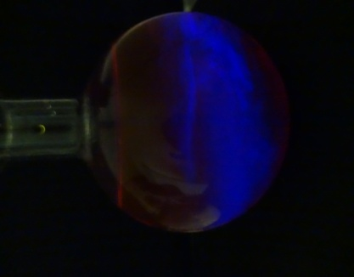
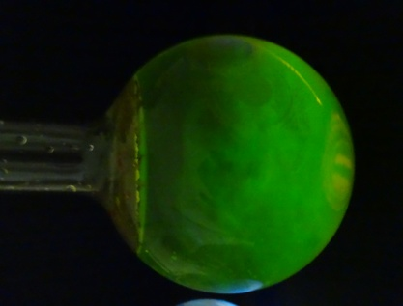
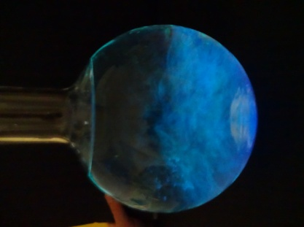

Abb. 1 - Lumineszenz von Luminol, Fluorescein, Rhodamin B.
Deutung: Die Reaktion ist exotherm. Die Energie wird in Form von Licht frei, in diesem Fall heißt das Lumineszenz. Die Reaktion, die stattfindet ist die, dass das Luminol mit der Natronlauge zu Dinatrium-dicarboxylat, Stickstoff, Wasser und Licht reagiert. Das Eisen im roten Blutlaugensalz katalysiert die Reaktion. Katalysator bedeutet, dass die Reaktionsgeschwindigkeit erhöht wird. Die Reaktion würde auch ohne den Katalysator ablaufen, nur eben viel langsamer.
Beim Rhodamin B und beim Fluorescein wird die Lumineszenz vom Luminol übertragen, sodass diese auch leuchten.
Entsorgung: Die Lösung wird im Säure-Base-Behälter entsorgt. Oder die Lösung wird mit Säure neutralisiert und kann in den Abfluss gegeben werden.
Literatur: K. Häusler, H. Rampf, R. Reichelt, Experimente für den Chemieunterricht mit einer Einführung in die Labortechnik, Oldenbourg, 2. Auflage 1995, Druck 2013, S. 61-62.

Alternativ könnte die Lehrperson oder der LuL mit SuS zusammen die Lösung ansetzen und dann auf kleine Portionen verteilen, sodass jeder SuS ein lumineszierendes Becherglas hat. Auf Grund der geringen Einwaage würde ich die Lösung aber für alle zusammen ansetzen. Da auch Hämin aus Blut als Katalysator für die Reaktion eingesetzt werden kann, wird der Nachweis auch von der Spurensuche verwendet. Im Unterricht könnte deshalb ein kleines Detektivspiel eingesetzt werden, wenn Katalysatoren einführt werden. Der Versuch eignet sich als Vertiefung des Themas.

V 2 – Wunderkerze unter Wasser
In diesem Versuch wird eine exotherme Reaktion verdeutlicht. Das Feuerdreieck kann als Voraussetzung angenommen werden, um die exotherme Reaktion und die entstehende Wärme als Voraussetzung für die Verbrennung genauer zu thematisieren. Benötigt werden hierfür mindestens 10 Wunderkerzen.

Gefahrenstoffe
Wunderkerze |  |  | - |  |  | -
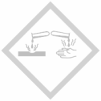
Materialien: großes Becherglas, Schutzhandschuhe, Klebestreifen, Klemme, Bunsenbrenner
Chemikalien: Wunderkerzen
Durchführung: Das große Becherglas mit Wasser füllen. Dann 10 (Premium-Riesen) Wunderkerzen mit Klebesteifen zusammenbinden. Oben werden 2 cm zum Anzünden frei gelassen. Die Wunderkerzen müssen so mit Klebestreifen zusammen gebunden werden, dass sie ganz eingewickelt sind. Dann werden sie in die Klemme eingespannt. Wenn die Handschuhe angezogen wurden, können die Wunderkerzen mit dem Bunsenbrenner entzündet werden. Dann werden sie unter Wasser getaucht.
Beobachtung: Die Wunderkerzen brennen unter Wasser weiter. Es steigen große Luftblasen auf. Das Wasser verfärbt sich dunkel und wird warm.
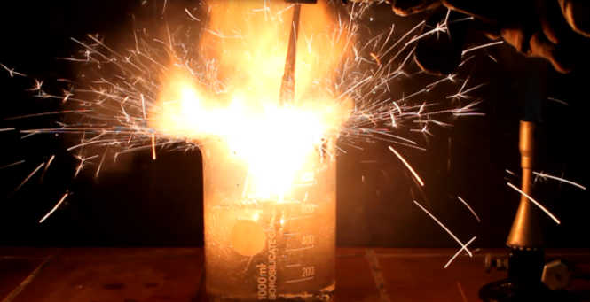
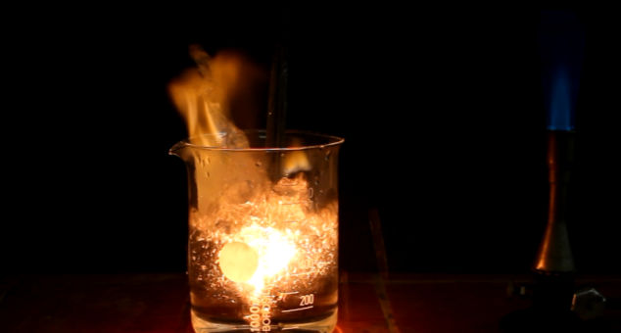

Abb. 2 - Die Wunderkerzen brennen unter Wasser weiter.
Deutung: Eine starke exotherme Reaktion ist beobachtbar. Das Wasser kühlt nicht genug, um der Reaktion die Wärme zu entziehen, die für die Verbrennung nötig ist. Der Grund dafür ist, dass bei der Reaktion von 10 Wunderkerzen eine große Wärmemenge entsteht. Für die Verbrennung ist außerdem Sauerstoff nötig (siehe Feuerdreieck). Dieser entsteht bei der Verbrennung von den Wunderkerzen. Wunderkerzen bestehen unter anderen aus Bariumnitrat, Aluminium und Eisen. Das Bariumnitrat reagiert zu Bariumoxid, Stickstoff und Sauerstoff.
$2 Ba(NO_{3})_{2} →2 BaO+2 N_{2}+ 5 O_{2}$
Diese Reaktion liefert den Sauerstoff, damit die Verbrennung unter Wasser stattfinden kann.
Der Sauerstoff kann nun mit dem Aluminium und dem Eisen reagieren.
$4 Al+3 O_{2} →2 Al_{2}O_{3}$und $4 Fe+3 O_{2} →2 Fe_{2}O_{3}$
Entsorgung: Die Wunderkerzen gehören in den Feststoffabfall. Die Lösung kann, nachdem die Bariumionen mit Natriumsulfat gefällt wurden, in den Abfluss gegeben werden. Dazu werden zwei Spatelspitzen Natriumsulfat in das Becherglas gegeben.
Literatur: http://netexperimente.de/chemie/36.html, 13.8.2014 (Zuletzt abgerufen am 13.8.2013 um 20:55)
Es können verschiedene Reaktionen als Alternativen für exotherme Reaktionen genommen werden z.B. Knallgasprobe, Gummibärchen in der Hölle und Reaktionen von Schwefel mit Zink oder Eisen. Allerdings ist dieser Versuch besonders eindrucksvoll und stellt ein Anschluss an das Feuerdreieck dar (kumulatives Wissen). Der Versuch eignet sich dadurch besonders als Einstiegsversuch in das Thema. Er sollte als Lehrerversuch durchgeführt werden, aufgrund möglicher entstehender entzündbarer Gase (NO_{x}) und des hohen Materialverbrauchs. Es sollte auf jeden Fall auch demonstriert werden, was mit einer Wunderkerze in Wasser passiert.

V 3- Endotherme Reaktion
In diesem Versuch wird eine endotherme Reaktion verdeutlicht. Die SuS müssen dafür ein Thermometer ablesen können.

Gefahrenstoffe
Bariumhydroxid |  |  | H: 332-302-314 |  |  | P:280-301-330-331-305-351-338-309-310
Ammoniumthiocyanat |  |  | H: 332-312-302-412 EUH:032 |  |  | P: 273-302-352

Materialien: Becherglas, Glasstab, Thermometer
Chemikalien: Bariumhydroxid, Ammoniumthiocyanat
Durchführung: Es wird 2 g Bariumhydroxid und 2 g Ammoniumthiocyanat abgewogen. Dann werden die Chemikalien in ein Becherglas, gegeben das auf einem nassen Tuch steht. Das Gemisch wird mit einem Glasstab umgerührt und es wird die Temperatur gemessen.
Beobachtung: Es riecht stechend und das Gemisch verflüssigt sich. Die Temperatur sinkt schnell auf -4 °C und steigt dann sehr langsam wieder.
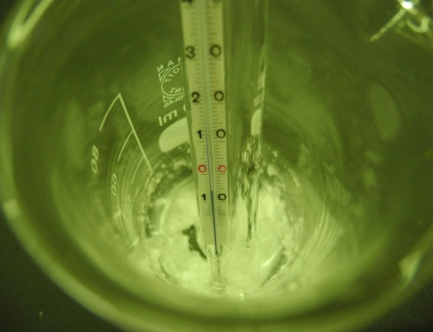
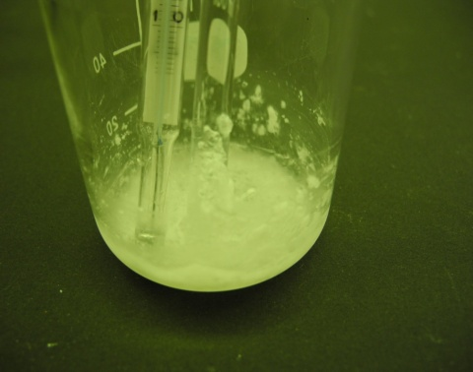
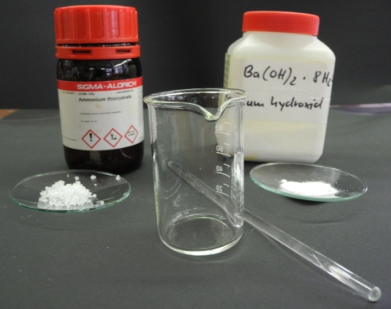

Abb. 3 - Die Chemikalien vor und nach dem Zusammengeben. Die Temperatur sinkt unter 0 °C.
Deutung: Die Reaktion von Bariumhydroxid und Ammoniumthiocyanat ist endotherm. Damit die Reaktion ablaufen kann, wird die Wärme der Umgebung benötigt. Bei der Reaktion entsteht Ammoniak.
Bariumhydroxid + Ammoniumthiocyanat Ammoniak + Bariumthiocyanat + Wasser
$$Ba(OH)_{2}+2 NH_{4}SCN →Ba(SCN)_{2}+ 2 NH_{3}+ 2 H_{2}O$$
Entsorgung: Die Lösung wird in den Schwermetallbehälter gegeben.
Literatur: D. Wiechoczek, http://www.chemieunterricht.de/dc2/energie/en-v03.htm, 8. August 2014 (Zuletzt abgerufen am 12.08.2104 um 22:12).
Der Versuch sollte als Lehrerversuch durchgeführt werden, da Ammoniak entsteht. Er eignet sich auch als Einstieg in das Thema „Endotherm und Exotherm“, hat aber keinen so hohen „Showeffekt“ wie V2. Allerdings könnte es sein, dass die SuS denken, dass es nur exotherme Reaktionen gibt, da sie vor allem diese im Alltag wahrnehmen, weswegen eine endotherme Reaktion einen kognitiven Konflikt auslösen könnte. Alternativ könnten die SuS V4 machen. Es gibt aber auch diverse andere endotherme Reaktionen, die allerdings keinen so deutlichen Temperaturabfall aufweisen.

Schülerversuche

V 4 – Zitronensäure und Natron lassen die Temperatur sinken
In diesem Schülerversuch wird mit Alltagschemikalien eine endotherme Reaktion durchgeführt. Zudem sind die Lösungsenthalpien von den Chemikalien endotherm. Damit kann die Aufsummierung von Enthalpien von der beobachtbaren Wärmeänderung thematisiert werden.

Gefahrenstoffe
Zitronensäure |  |  | - |  |  | -
Natriumhydrogencarbonat |  |  | - |  |  | -
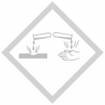

Materialien: Becherglas, Messzylinder, Thermometer
Chemikalien: Zitronensäure, Natriumhydrogencarbonat
Durchführung: Es werden 10 g Zitronensäure in 25 ml Wasser gelöst und es wird die Temperatur gemessen. Wenn die Lösung wieder die Raumtemperatur erreicht hat, wird 12,5 g Natriumhydrogencarbonat zu der Lösung gegeben und die Temperatur gemessen.
Beobachtung: Wenn die Zitronensäure in Wasser gelöst wird, sinkt die Temperatur auf 15 °C. Wenn das Natriumhydrogencarbonat hinzufügt wird, sinkt die Temperatur auf 4 °C. Außerdem schäumt es.

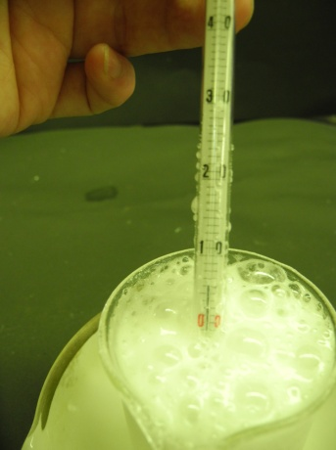

Abb. 4 - Die Temperatur sinkt und es schäumt.
Deutung: Die Reaktion von Zitronensäure mit Natriumhydrogencarbonat ist endotherm, da der Umgebung Wärme entzogen wird, damit die Reaktion ablaufen kann. Allerdings ist das Lösen von Natriumhydrogencarbonat ebenfalls endotherm.
Zitronensäure + Natriumhydrogencarbonat Natriumcitrat + Kohlenstoffdioxid + Wasser
Da die Reaktionsgleichung in Formelschreibweise für diese Klassenstufen zu kompliziert ist, wurde an dieser Stelle nur die Wortgleichung aufgestellt.
Entsorgung: Die Lösung kann in den Abfluss gegeben werden.
Literatur: T. Seilnacht, http://www.seilnacht.com/Chemie/ch_nahco.htm, 28.06.2014, (Zuletzt abgerufen am 12.8.2014 um 23:02).
Alternativ kann V3 vorgeführt werden. Mit diesem kann die Wirkung von Backpulver erklärt werden. Backpulver besteht aus Zitronensäure und Natriumhydrogencarbonat, welche im Teig reagieren, sodass der Kuchen aufgeht. Die Wärme im Ofen stellt Wärme für die Reaktion zur Verfügung.
Dieser Versuch kann auch im Thema Säure-Base eingesetzt werden, da die Reaktion eine Neutralisation darstellt. Enthalpieänderungen könnten damit in dem Thema noch einmal aufgegriffen werden.

V 5 – Lösungsenthalpien
In diesem Versuch wird Lösungsenthalpie von verschiedenen Salzen und Alltagschemikalien untersucht, ob die Reaktionen endo- oder exotherm sind.

Gefahrenstoffe
Rohrreiniger |  |  | - |  |  | -
Zitronensäure |  |  | - |  |  | -
Brausepulver |  |  | - |  |  | -
Natriumcarbonat |  |  | H: 319 |  |  | P: 260-305-351-338
Natriumchlorid |  |  | - |  |  | -
Kaliumchlorid |  |  | - |  |  | -
Kaliumcarbonat |  |  | H: 315-319-335 |  |  | P:302-352-305-351-338
Calciumcarbonat |  |  | - |  |  | -
Calciumchlord |  |  | H: 319 |  |  | P: 305-351-338
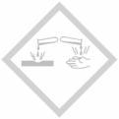

Materialien: 8 Reagenzgläser, Reagenzglasständer, Stopfen, Thermometer
Chemikalien: Rohrreiniger, Brausepulver, Zitronensäure, Natriumcarbonat, Natriumchlorid, Kaliumchlorid, Kaliumcarbonat, Calciumcarbonat, Calciumchlorid, Wasser
Durchführung: In jedes Reagenzglas wird je 1 ml Wasser vorgelegt. Pro Reagenzglas wird ein Spatel einer Chemikalie eingefüllt, es wird mit einem Stopfen geschüttelt und die Temperatur gemessen.
Beobachtung: Die Raumtemperatur betrug 23 °C.
Lösung | Rohr-reiniger-lösung | Brause-pulver-lösung | Zitronen-säure-lösung | Natrium-carbonat-lösung | Natrium-chlorid-lösung | Kalium-chlorid-lösng | Kalium-carbonat-lösung | Calcium-carbonat-lösung | Calcium-chlorid-lösung
Tem-pera-tur in °C | 25 | 21,5 | 21 | 24 | 21 | 18 | 21,5 | 22,5 | 24
Tab. 1: Temperatur nach dem Lösen der Stoffe.

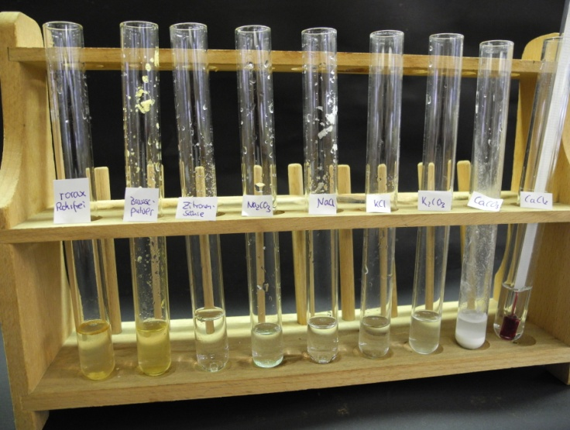
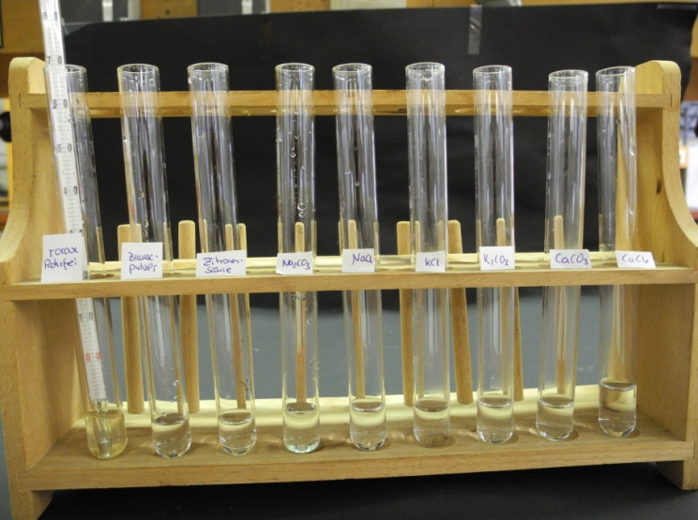

Abb. 5 - Vor und nach dem Lösen der Chemikalien in Wasser.
Die Rohrfrei- und die Brausepulverlösung haben sich gelblich verfärbt. Das Calciumcarbonat hat sich nur schwer in Wasser gelöst.
Deutung:
Lösung | Rohr-reiniger-lösung | Brause-pulver-lösung | Zitronen-säure-lösung | Natrium-carbonat-lösung | Natrium-chlorid-lösung | Kalium-chlorid-lösng | Kalium-carbonat-lösung | Calcium-carbonat-lösung | Calcium-chlorid-lösung
Lösungsvorgang | exotherm | endotherm | endotherm | exotherm | endotherm | endotherm | endotherm | endotherm | exotherm
Tab. 2: Deutung der Lösungsvorgänge.
Entsorgung: Brausepulver-, Rohrreiniger- und Zitronesäurelösung werden in den Abfluss gegeben. Ebenso wird die Natriumchlorid- und Calciumcarbonatlösung entsorgt. Natriumcarbonat- Kaliumchlorid- Kaliumcarbonat und Calciumchloridlösung werden laut D-GISS in den Behälter mit anorganischen Abfällen mit Schwermetallen gegeben.
Literatur: Schmidtkunz, W. Rentzsch, Chemische Freihandversuche, kleine Versu-
che mit großer Wirkung, Band 1, Aulis Verlag (2011), S. 94.
Die Lösungsenthalpien können auch von anderen Salzen untersucht werden wie Natriumhydroxid, Magnesiumchlorid oder Ammoniumchlorid. Es soll verdeutlicht werden, dass nicht von der Lösungsenthalpie von einem Metall- oder Nichtmetallion auf ein anderes Metall- oder Nichtmetallion geschlossen werden kann. Zum Beispiel, wenn das Lösen von Natriumchlorid endotherm ist, bedeutet es nicht, dass das Lösen von Magnesiumchlorid endotherm ist. Lösungsenthalpien sind eher nicht als Einstieg in das Thema geeignet, sondern eher in einer Vertiefungsphase. Es können mit der Lösungsenthalpie verschiedene Alltagsphänomene erklärt werden. Zum Beispiel, warum Kalk eher in Warmwasserrohren oder im Wasserkocher ausfällt, als in Kaltwasserrohren, oder warum Streusalz benutzt wird. Damit kann auch problemorientierter Unterricht zu dem Thema aufgebaut werden.

V 6- Zwei exotherme Reaktionen mit Alltagsgegenständen
Mit zwei Alltagsgegenständen sollen zwei anschauliche exotherme Reaktionen veranschaulicht werden.

Gefahrenstoffe
Wunderkerze |  |  | - |  |  | -
Knallerbsen |  |  | - |  |  | -

Materialien: großer Behälter (z.B. Mülleimer)
Chemikalien: Knallerbsen, Wunderkerze
Durchführung: Es wird eine Knallerbse in einen großen Behälter geworfen. Die Wunderkerze wird entzündet.
Beobachtung: Wenn die Knallerbse mit genügend Schwung in den Mülleimer geworfen wird, knallt es. Das Papier der Knallerbsen reist und schwarzes Granulat wird sichtbar. Das Granulat ist etwas warm. Die Wunderkerze brennt funkensprühend und wird warm.
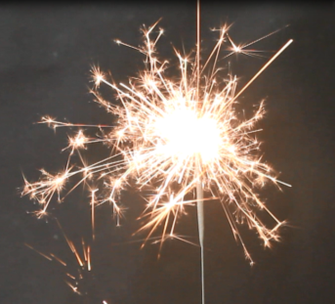
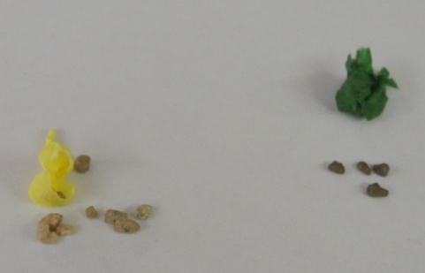

Abb. 6 - Knallerbsen vor und nach dem Knallen. Das Abbrennen der WUnderkerze.
Deutung: Beide Reaktionen sind exotherm.
Wunderkerzen bestehen unter anderen aus Bariumnitrat, Aluminium und Eisen. Das Bariumnitrat reagiert zu Bariumoxid, Stickstoff und Sauerstoff.
$2 Ba(NO_{3})_{2} →2 BaO+2 N_{2}+ 5 O_{2}$
Diese Reaktion liefert den Sauerstoff, damit die Verbrennung unter Wasser stattfinden kann.
Der Sauerstoff kann nun mit dem Aluminium und dem Eisen reagieren.
$4 Al+3 O_{2} →2 Al_{2}O_{3}$und $4 Fe+3 O_{2} →2 Fe_{2}O_{3}$
Entsorgung: Die abgebrannten Wunderkerzen und die Knallerbsen werden in den Feststoffabfall gegeben.
Literatur: -
Auch diese Versuche können als Einstieg verwendet werden, da sie schnell und mit Alltagsgegenständen durchgeführt werden. Die Versuche können aber auch als Überleitung zur Aktivierungsenergie genutzt werden: bei der Wunderkerze das Anzünden, bei der Knallerbse das Werfen.

Arbeitsblatt – Exotherme und Endotherme Reaktionen
Aufgabe 1: Nenne die Definitionen von einer exothermen und einer endothermen Reaktion.
Aufgabe 2: Stelle eine endotherme und eine exotherme Reaktion in einem Energiediagramm dar.

Energie Energie

Reaktionszeit Reaktionszeit
Aufgabe 3: Es ist Sommer und dein bester Freund feiert seinen Geburtstag. Er möchte für seine Freunde kühle Getränke haben, aber der Kühlschrank und das Eisfach sind schon sehr voll. Die Gäste kommen aber bald und die Getränke müssen schnell kalt werden. Im Chemieunterricht hattest du gerade das Thema Lösungsenthalpien. Dein Freund hat folgende Sachen da: Eis, eine große Wanne, Wasser, 1 kg Kochsalz.
Wie würdest du die Getränke kühlen? Erkläre warum deine Kühlung funktionieren wird.

Reflexion des Arbeitsblattes
Das Arbeitsblatt kann eingesetzt werden, wenn die Lösungsenthalpien behandelt worden sind, als Vertiefung und Zusammenfassung des Themas. Die SuS sollen in der ersten Aufgabe definieren was endotherme und exotherme Reaktionen sind (Wiedergabe von Wissen: Anforderungsbereich 1). Dann sollen die SuS in einem Energiediagramm die endotherme und exotherme Reaktion darstellen (Anwendung von Wissen: Anforderungsbereich 2). Es können durch die eigene Erklärung der SuS und das Diagramm eventuelle Fehlkonzepte erkannt werden und danach kann darauf eingegangen werden, da ihnen vielleicht der Begriff der Enthalpie Schwierigkeiten bereiten wird. Die dritte Aufgabe ist eine Transferaufgabe. Das Wissen des Chemieunterrichts soll problemorientiert auf den Alltag übertragen werden. Diese Aufgabe stellt den Anforderungsbereich 3 dar.

Erwartungshorizont (Kerncurriculum)
Das Arbeitsblatt nimmt auf die Basiskonzepte chemische Reaktion und Energie Bezug. Im Bereich Energie wird die Erkenntnisgewinnung gefördert, da die SuS Energiediagramme erstellen. Der Bereich Bewertung wird abgedeckt, da die SuS in Aufgabe 3 einen Energieübertragungsprozess im Alltag anwenden. Durch die Definition der endothermen und exothermen Reaktion in Aufgabe 1 wird explizit das Fachwissen abgefragt, dass Systeme bei chemischen Reaktionen Wärme mit ihrer Umgebung austauschen. Die damit verbundene Änderung des Energiegehaltes wird besonders in dem Energiediagramm verdeutlicht. In Bezug auf das Basiskonzept chemische Reaktionen wird der Energieumsatz von chemischen Reaktionen veranschaulicht.

Erwartungshorizont (Inhaltlich)
Aufgabe 1:
Exotherme Reaktionen geben Wärme an ihre Umgebung ab. Die Enthalpieänderung ist kleiner als Null.
Endotherme Reaktionen nehmen Wärme aus der Umgebung auf. Sie benötigen die ständige Zufuhr an Wärme, damit die Reaktion ablaufen kann. Die Enthalpieänderung ist größer als Null.

Aufgabe 2:
Exotherme Reaktion Endotherme Reaktion
Energie Energie

Produkte
Edukte Edukte ΔH: benötigte Energie
ΔH: freiwerdende Energie

Produkte

Reaktionszeit Reaktionszeit
Aufgabe 3:
Ich würde die Getränke kühlen, indem ich in die Wanne die Getränke, das Eis und etwa 200 g Salz gebe. Dazu gebe ich außerdem etwas Wasser. Diese Kühlung wird besser funktionieren, als wenn ich nur das Eis verwende, weil das Lösen von Salz in Wasser endotherm ist. Es benötigt Wärme, die aus der Umgebung aufgenommen wird (z.B. aus dem Getränken). Somit kühlen die Getränke schneller als wenn man nur Eis verwendet.

